 | YAHYALI TİCARET ODASI  E-BÜLTEN  Yahyalı Ticaret Odası Yayınıdır Yıl:7 Sayı:27 (Ocak-Şubat-Mart 2022)
YAHYALI DEVLET HASTANEMİZDE GEBE OKULUMUZU AÇTIK.
Yahyalı Devlet Hastanemizin Gebe Okulu Yahyalı Ticaret Odamız tarafından tefriş edilmiş olup, Yahyalı Kaymakamımız Yunus Emre Altıner, Belediye Başkanımız Esat Öztürk, İl Sağlık Müdürümüz Doç Dr.Ali Razaman Benli, Hastane Başhekimimiz Uzm.Dr.Muhammed Mustafa Özdemir, Yahyalı Ticaret Odası Başkanımız Ahmet Koyuncu'nun katılımı ile açılışı yapılmıştır.18.01.2022
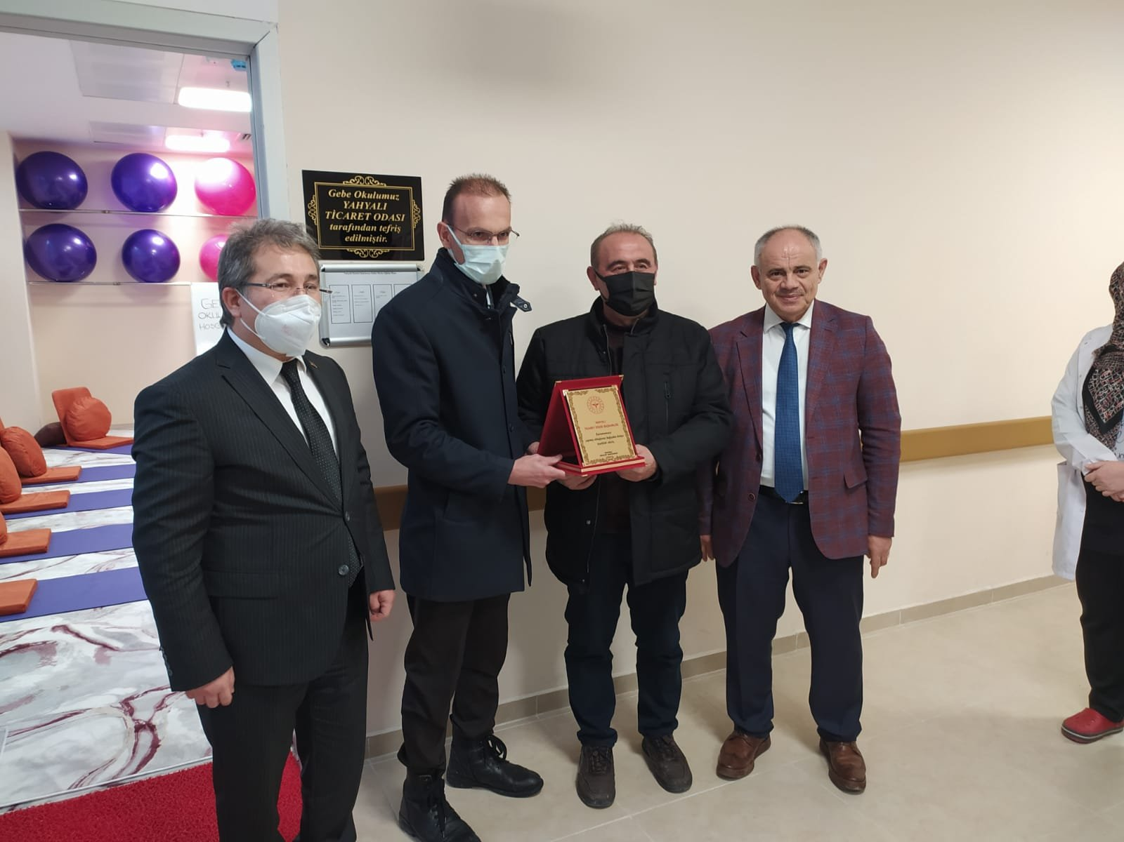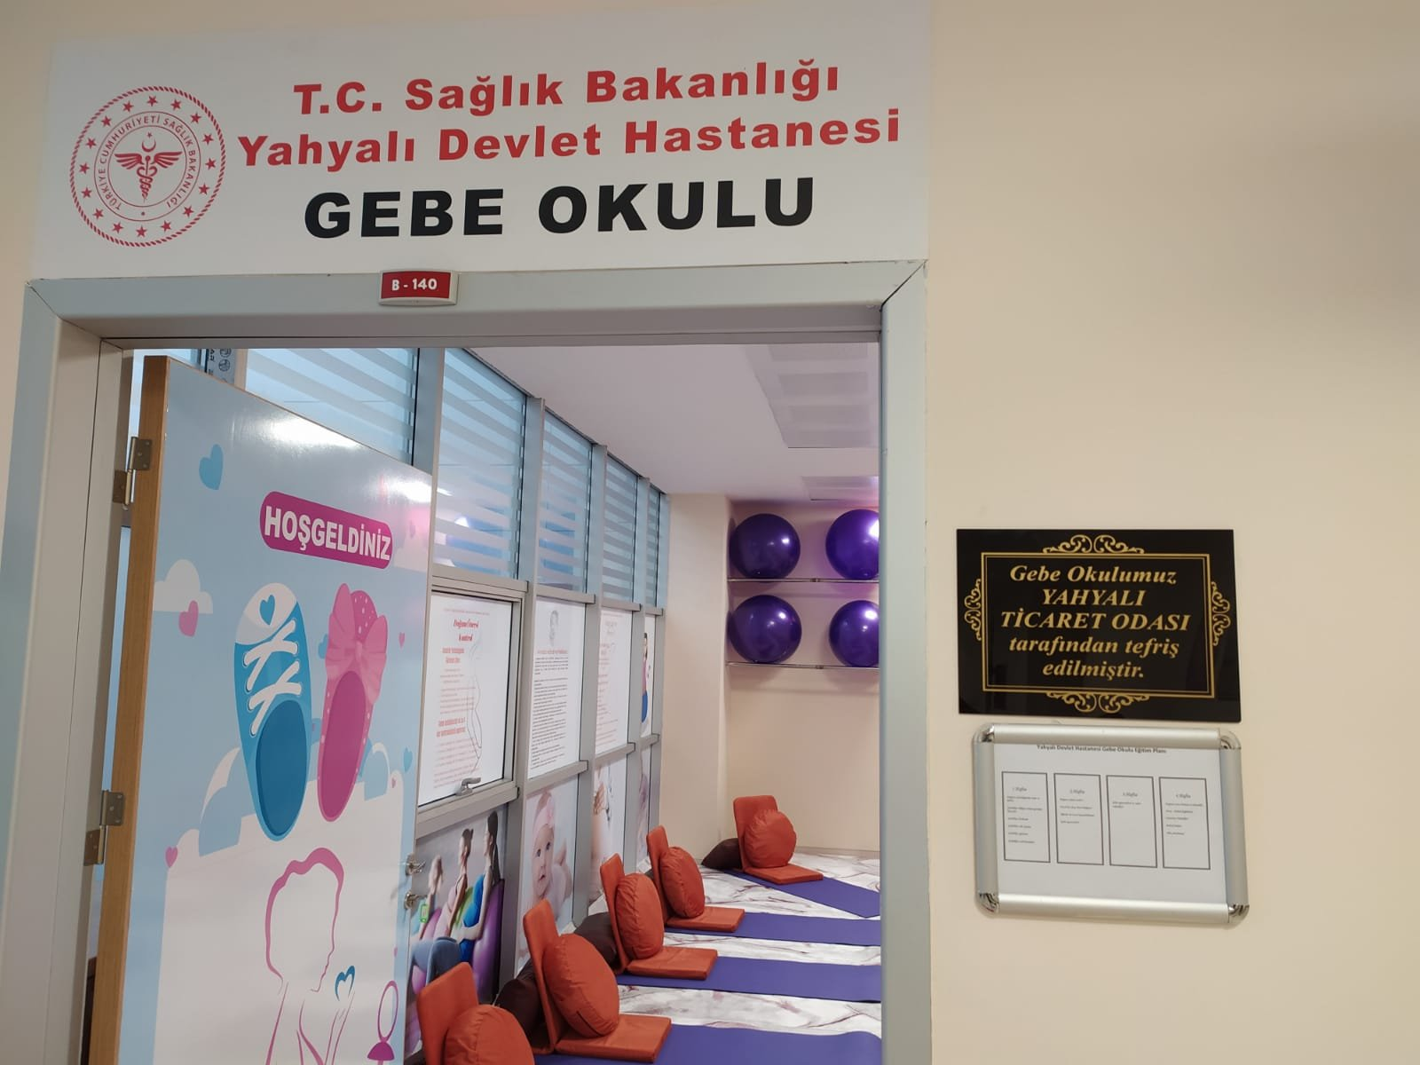

MERKEZ BANKASI BAŞKANI İLE TOPLANTIYA KATILDIK.
TOBB.Başkanımız M.Rifat Hisarcıklıoğlu organizatörlüğünde, Merkez Bankası Başkanı Prof.Dr.Şahap Kavcıoğlu'nun ve oda başkanlarının katıldığı istişare toplantısına Odamız Başkanı Ahmet Koyuncu'da zoom üzerinden webinar yöntemi ile 09.02.2022 tarihinde katıldı.

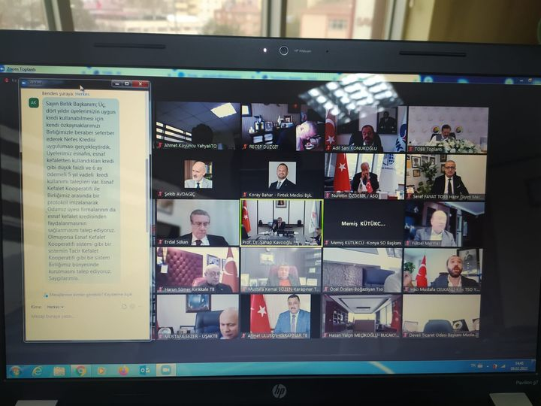
STRATEJİK PLANLAMA EĞİTİMİNE KATILDIK.
TOBB.Ankara'da Akredite olan Odamız Stratejik Planlama Eğitimine 16-17 Şubat 2022 tarihlerinde Odamız Genel Sekreteri İbrahim Parlak katıldı.
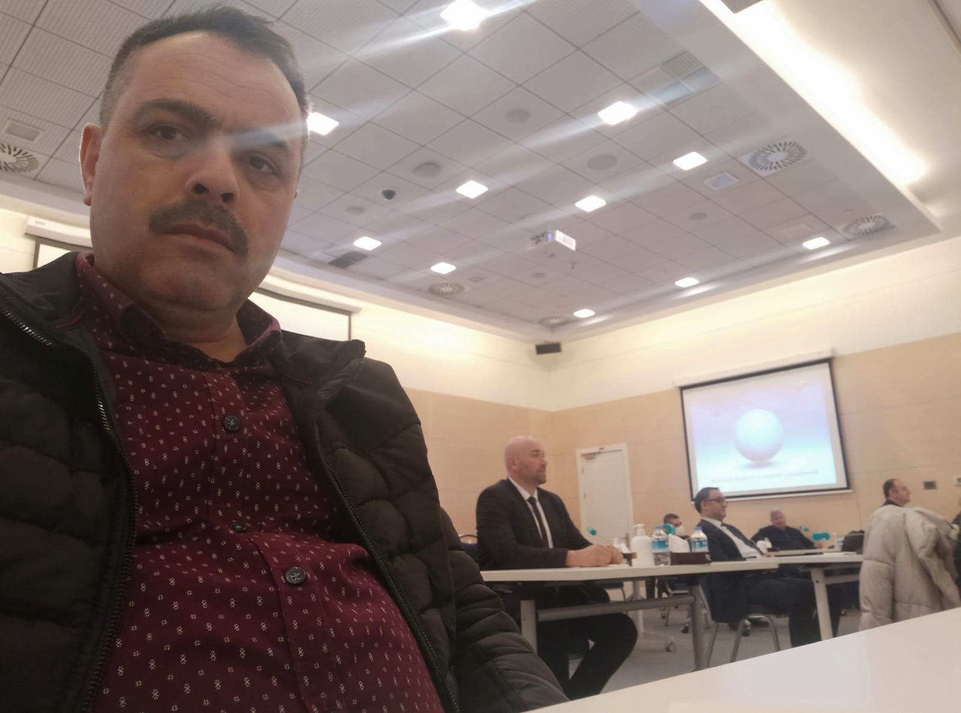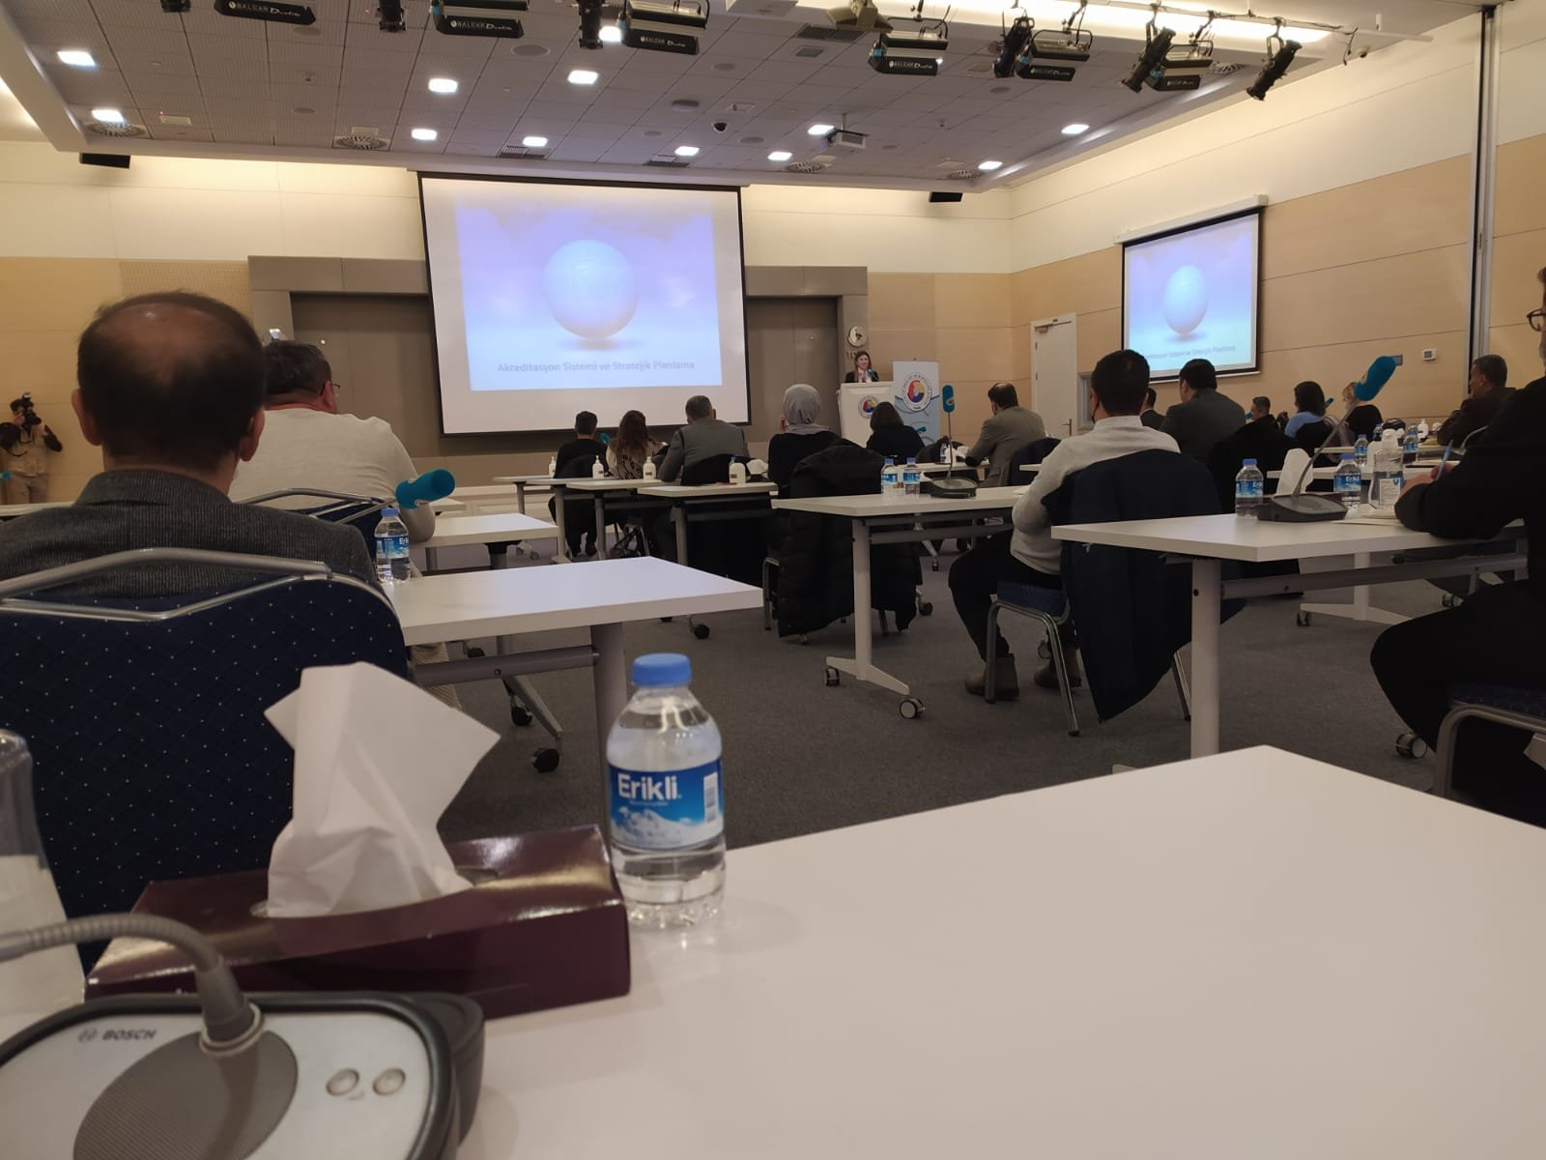
MERSİS TİCARET SİCİLİ EĞİTİMİNE KATILDIK.
Ticaret Bakanlığı İç Ticaret Genel Müdürü Ahmet Can Balak, Genel Müdür Yardımcısı Serkan Yüksel, İç Ticaret Uzmanı Gökhan Mirahmetoğlu ve Ankara Ticaret Sicili Müdür Yardımcısı İbrahim Tırpancı tarafından 22.02.2022 tarihinde zoom üzerinden webinar yöntemi ile verildi. Eğitime Ticaret Sicili Müdürümüz Mustafa Sakızlı'da katıldı. Eğitimde MERSİS.te şirket kuruluşları ile birlikte imzaya yetkili kişilerin "Yetki Kabul işlemleri"nin online gerçekleştirilmesi ile ilgili sunum yapıldı.

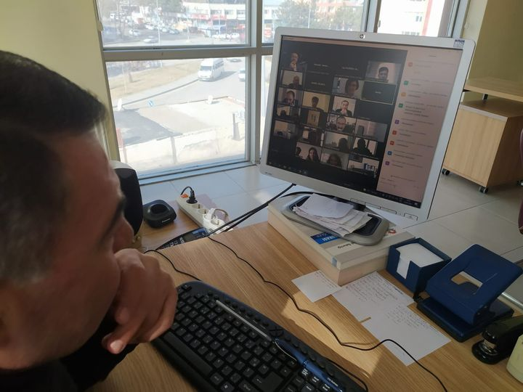
TOBB.İNSAN KAYNAKLARI EĞİTİMİNE KATILDIK.
TOBB.nin İnsan Kaynakları Eğitimi 21.02.2022 tarihinde yapılmış olup, Eğitime Odamız Genel Sekreteri İbrahim Parlak katıldı.

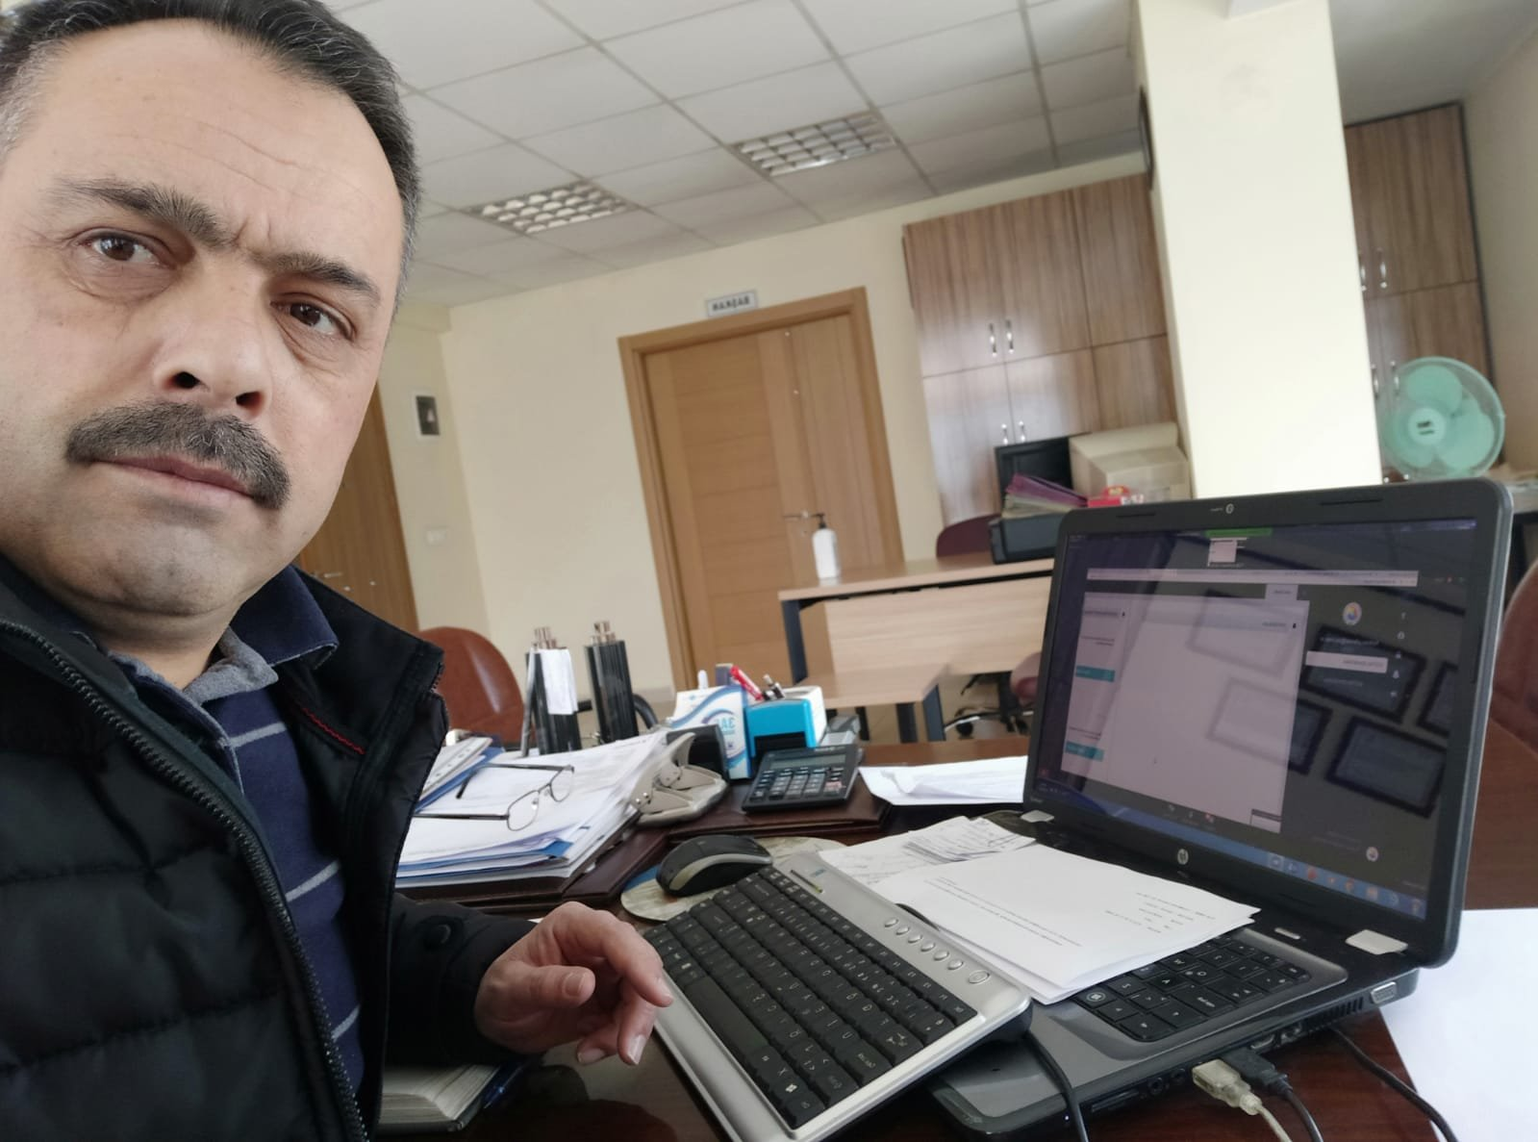
YAHYALI KAYMAKAMIMIZI ZİYARET ETTİK.
İlçemize Kaymakam olarak yeni göreve başlayan Sayın Metin Eyyükkoca'yı makamında ziyaret ettik. Odamız Başkanı Ahmet Koyuncu Yönetim ve Meclis üyelerimizden Metin Gökteke, H.Murat Tavşan, Vahdettin Marangoz, H.Yusuf Tarlacı, Mehmet İlkkılıç, Genel Sekreter İbrahim Parlak, Ticaret Sicili Müdürü Mustafa Sakızlı katıldı. İlçemize hoş geldiğini, kendisine muvaffakiyetlerimizi diledik.24.02.2022

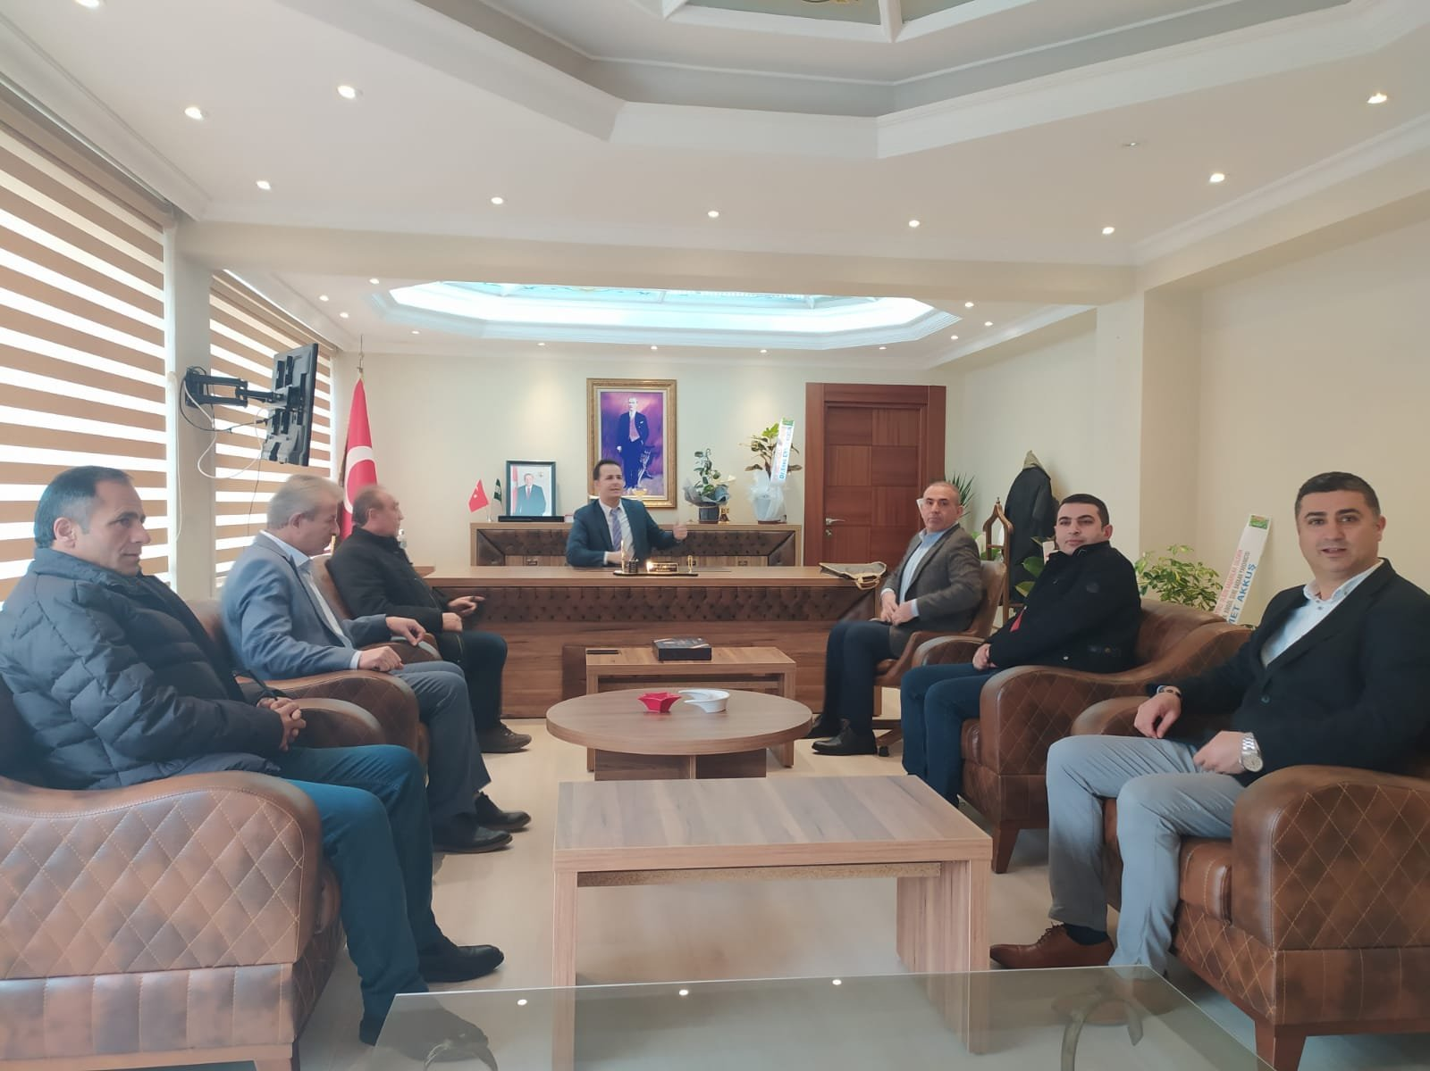

YAHYALI ESNAF ODASI BAŞKANINA HAYIRLI OLSUN DEDİK.
Yahyalı Esnaf ve Sanatkarlar Odası Başkanlığına yeniden seçilen Orhan Kalem'e hayırlı olsun ziyaretinde bulunduk.Odamız Başkanı Ahmet Koyuncu Yönetim ve Meclis üyelerimizden Metin Gökteke, H.Murat Tavşan, Vahdettin Marangoz, H.Yusuf Tarlacı, Mehmet İlkkılıç, Genel Sekreter İbrahim Parlak, Ticaret Sicili Müdürü Mustafa Sakızlı katıldı. ilçemiz yeni sanayi esnafının sekidağı mevkiine taşınması ile ilgili gelişmeler ile iş yerlerindeki ara eleman açığının kapatılması amacıyla çıraklık ve mesleki eğitim okulunun faaliyete geçmesi ile ilgili değerlendirmelerde bulunularak, başkana başarılar diledik.24.02.2022

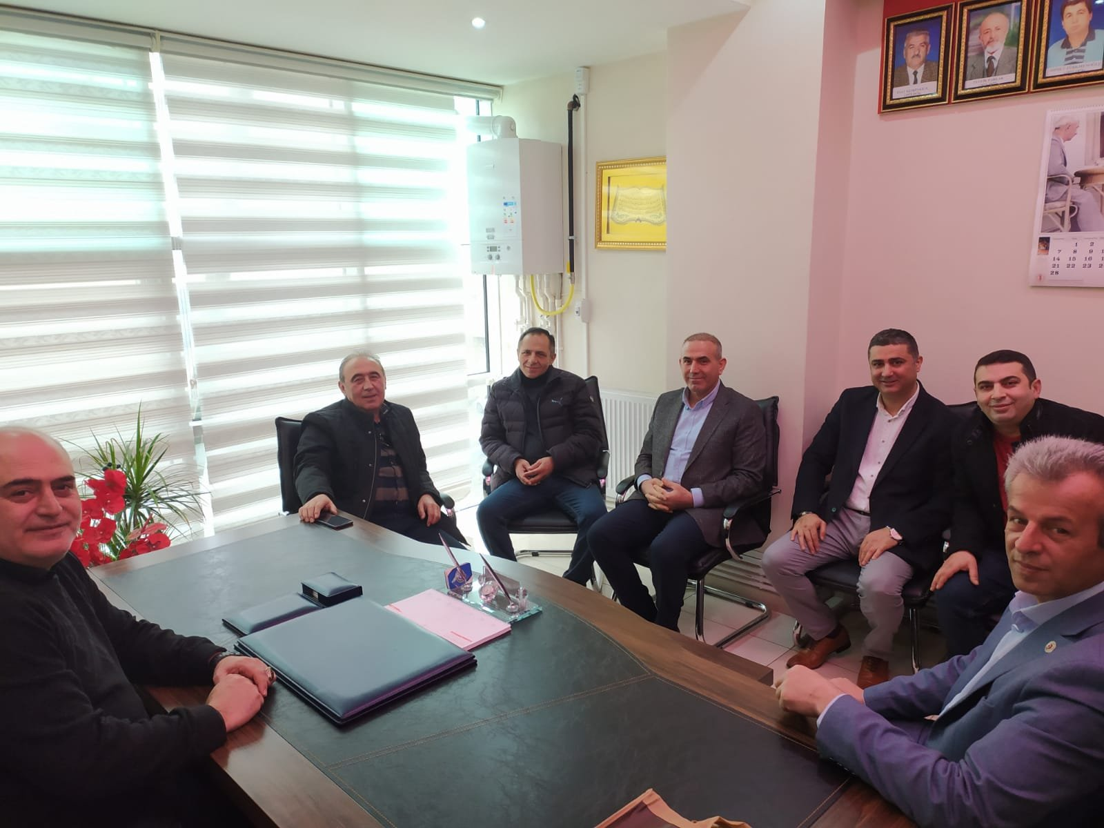
YAHYALI ŞOFÖRLER ODASI BAŞKANINA HAYIRLI OLSUN DEDİK.
Yahyalı Şoförler Odası Başkanlığına yeniden seçilen İsmail İlboğa'ya hayırlı olsun ziyaretinde bulunduk.Odamız Başkanı Ahmet Koyuncu Yönetim ve Meclis üyelerimizden Metin Gökteke, H.Murat Tavşan, Vahdettin Marangoz, H.Yusuf Tarlacı, Mehmet İlkkılıç, Genel Sekreter İbrahim Parlak, Ticaret Sicili Müdürü Mustafa Sakızlı katıldı. ilçemizdeki nakliyeci ve şoförlerin sorunları dile getirilerek, ortak çözüm noktasında karar kılınarak, başkana başarılar diledik.24.02.2022

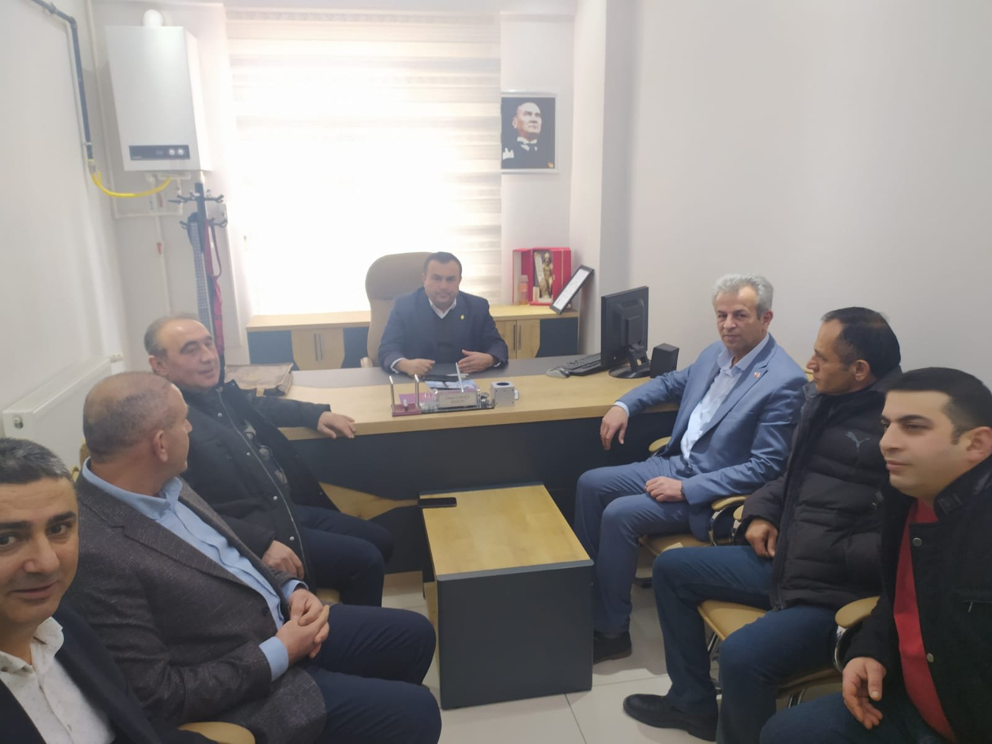
YAHYALI ÖZEL SÜRÜCÜ KURSUNU ZİYARET ETTİK.
Yahyalı Özel Sürücü Kursu Ltd.Şti. Genel Müdürü H.Yusuf Tarlacı'yı ziyaret ettik.Odamız Başkanı Ahmet Koyuncu Yönetim ve Meclis üyelerimizden Metin Gökteke, H.Murat Tavşan, Vahdettin Marangoz, Mehmet İlkkılıç, Genel Sekreter İbrahim Parlak, Ticaret Sicili Müdürü Mustafa Sakızlı katıldı. Odamız üyesi ve Meclis üyesi H.Yusuf Tarlacı'ya misafirperverliğinden dolayı teşekkür eder, hayırlı işler bol kazançlar dileriz.24.02.2022
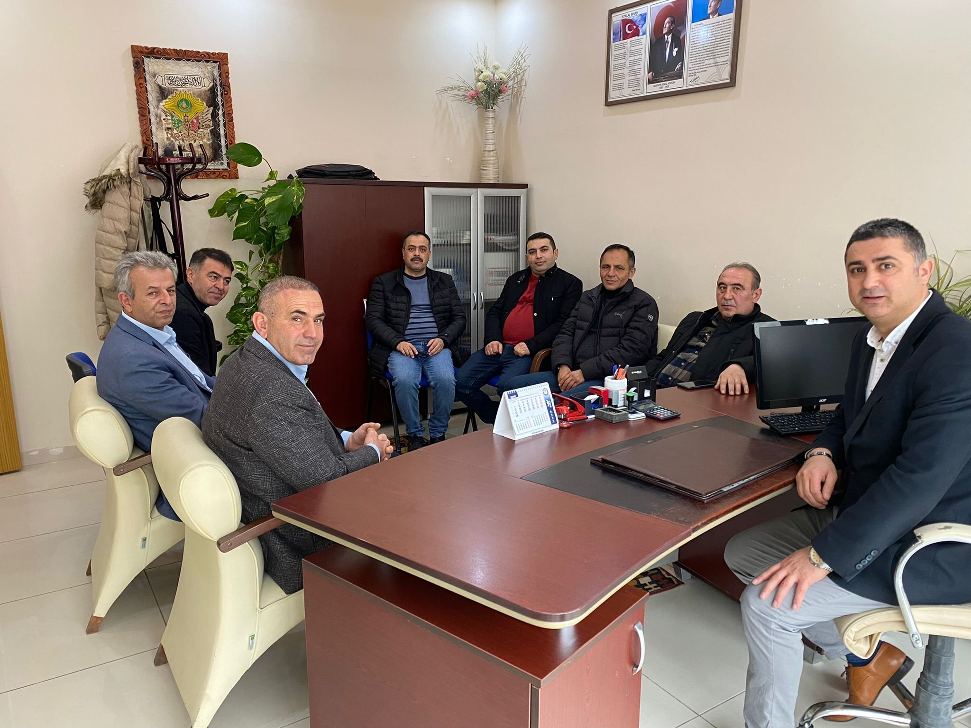
YAHYALI KAYMAKAMIMIZ ODAMIZI ZİYARET ETTİ.
Yahyalı Kaymakamımız Sayın Metin Eyyüpkoca Odamız Başkanı Ahmet Koyuncu'ya iadeyi ziyarette bulundu. Ziyarette TOBB. Akademik Danışmanımız Sayın Doc.Dr.Özgür Demirtaş'da yer aldı. İlçemiz ekonomisi ve ticareti ile ilgili değerlendirmelerde bulunuldu.18.03.2022
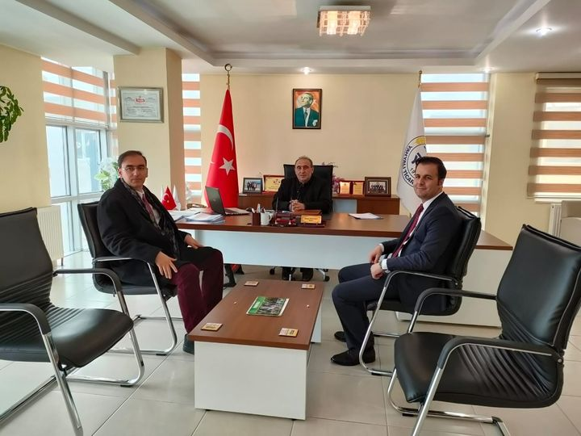

Camikebir Mah. Hacıhıdıroğlu Sok. No:4 Kat:1/2 Yahyalı/Kayseri
Tel: 0352 611 3013 Fax: 0352 611 8968 E-mail: yahyalito@tobb.org.tr Web: www.yahyalito.org.tr

